LÖSUNGEN zu den Übungsaufgaben Mathematik vom 20.02.20

Aufgabe 1:
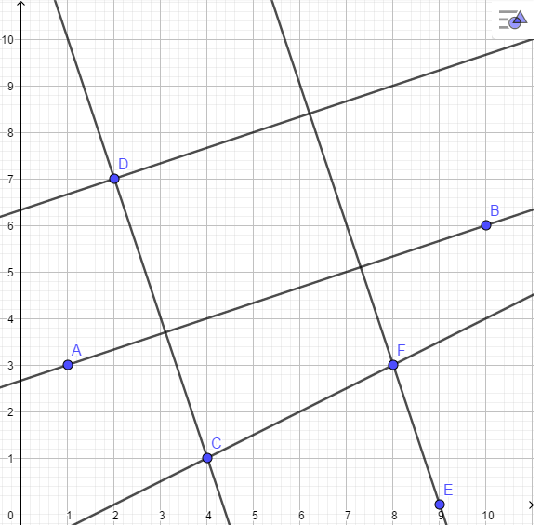
zu e) Der Abstand der Geraden CD und EF beträgt 4,4cm.
zu f) Der Punkt A ist 3,2cm von CF entfernt, bei Punkt B sind es 1,8cm. (Achte darauf, dass die du die Verbindungslinien orthogonal zu CF zeichnest.)

Aufgabe 2:
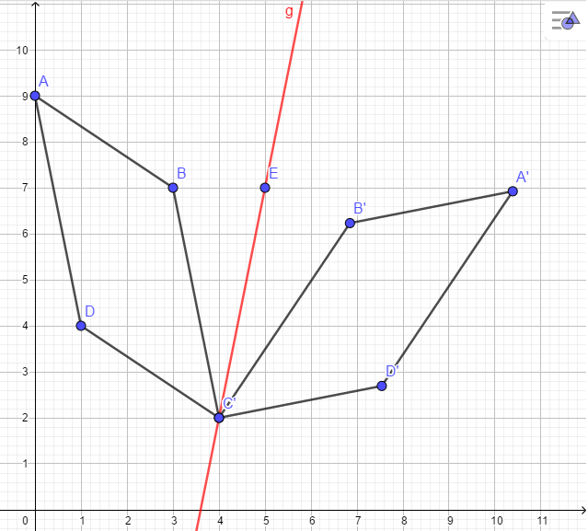
zu b) Es handelt sich um ein Parallelogramm.
zu c) Der Umfang beträgt 17,4cm. (Zwei Seiten haben eine Länge von 5,1cm, die anderen beiden sind 3,6cm lang.)
zu e) Der Abstand beträgt 5,3cm.
zu f) keine Symmetrieachse: S oder r
eine Symmetrieachse: Y oder c
zwei Symmetrieachsen: I oder l
vier Symmetrieachsen: o oder x

Aufgabe 3:

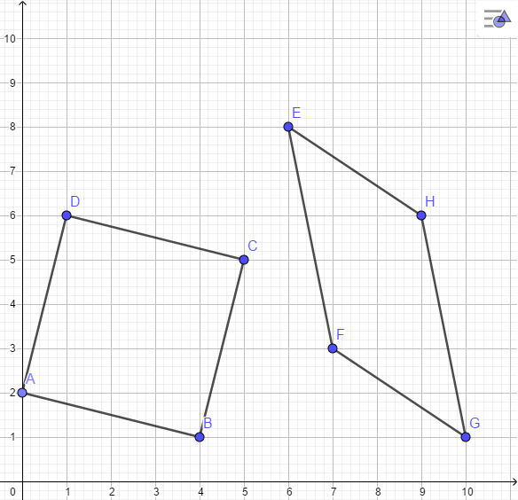
Zu a) Es ergibt sich der vierte Eckpunkt D(1|6).
Zu b) Es ergibt sich der vierte Eckpunkt H(9|6).

Zu d) Zeichne eine 8cm lange Diagonale und eine Hilfslinie durch B. Die Seite durch A muss orthogonal zu der Hilfslinie verlaufen. Ergänze die Figur durch parallele Seiten zum Rechteck.
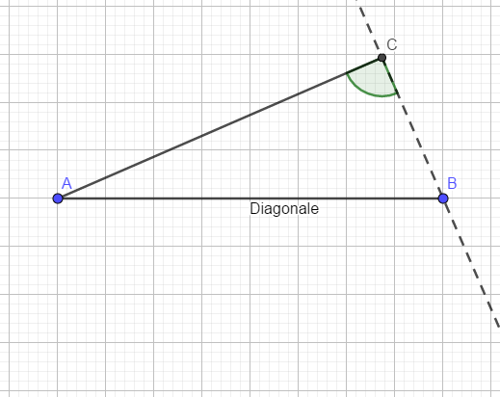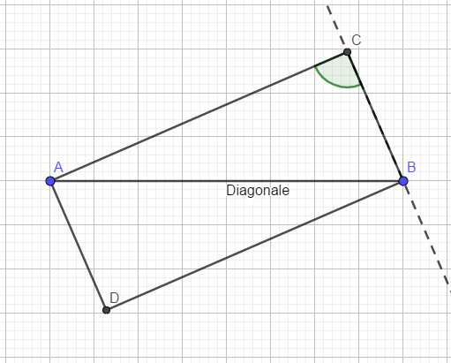

Zu e) Zeichne die beiden Diagonalen z. B. 2cm und 6cm lang. Sie müssen sich gegenseitig halbieren und orthogonal verlaufen. Verbinde die Eckpunkte zu einer Raute.
